第2课时 “边角边”

1．理解并掌握三角形全等的判定方法——“边角边”．(重点)
2．能运用“边角边”判定方法解决有关问题．(重点)
3．“边角边”判定方法的探究以及适合“边角边”判定方法的条件的寻找．(难点)

一、情境导入
小伟作业本上画的三角形被墨迹污染了，他想画一个与原来完全一样的三角形，他该怎么办？请你帮助小伟想一个办法，并说明你的理由．
想一想：要画一个三角形与小伟画的三角形全等，需要几个与边或角的大小有关的条件？只知道一个条件(一角或一边)行吗？两个条件呢？三个条件呢？
让我们一起来探索三角形全等的条件吧！
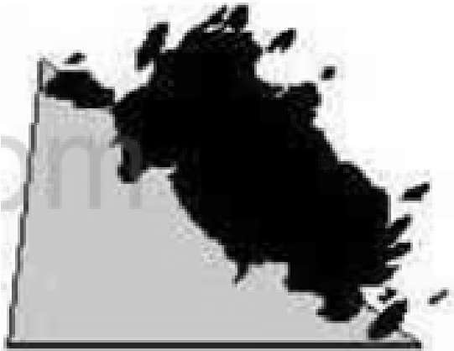
二、合作探究
探究点一：应用“边角边”判定两三角形全等
【类型一】 利用“SAS”判定三角形全等
 如图，A、D、F、B在同一直线上，AD＝BF，AE＝BC，且AE∥BC.求证：△AEF≌△BCD.
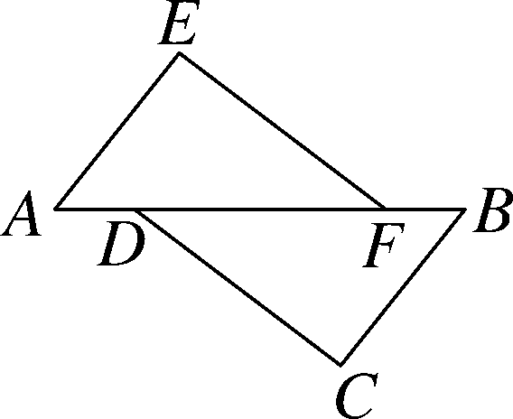
解析：由AE∥BC，根据平行线的性质，可得∠A＝∠B，由AD＝BF可得AF＝BD，又AE＝BC，根据SAS，即可证得△AEF≌△BCD.
证明：∵AE∥BC，∴∠A＝∠B.∵AD＝BF，∴AF＝BD.在△AEF和△BCD中，∵
∴△AEF≌△BCD(SAS)．
方法总结：判定两个三角形全等时，若有两边一角对应相等时，角必须是两边的夹角．
【类型二】 “边边角”不能证明三角形全等
 下列条件中，不能证明△ABC≌△DEF的是( )
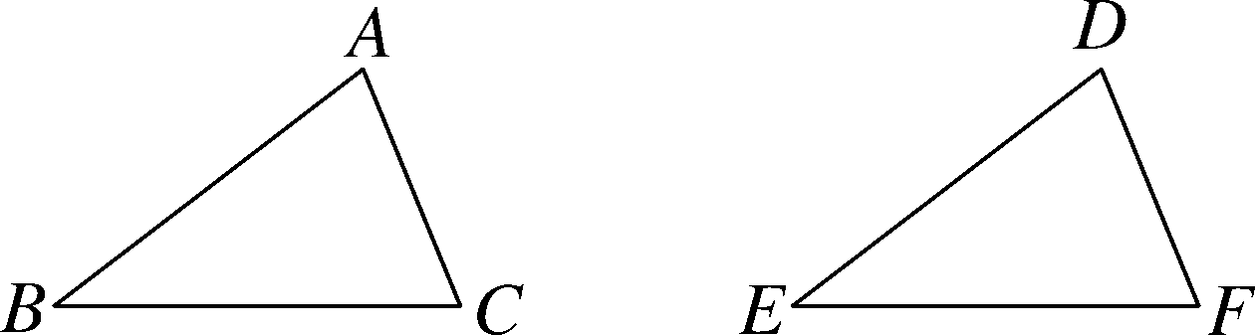
A．AB＝DE，∠B＝∠E，BC＝EF
B．AB＝DE，∠A＝∠D，AC＝DF
C．BC＝EF，∠B＝∠E，AC＝DF
D．BC＝EF，∠C＝∠F，AC＝DF
解析：要判断能不能使△ABC≌△DEF，应看所给出的条件是不是两边和这两边的夹角，只有选项C的条件不符合，故选C.
方法总结：判断三角形全等时，注意两边与其中一边的对角相等的两个三角形不一定全等．解题时要根据已知条件的位置来考虑，只具备SSA时是不能判定三角形全等的．
探究点二：全等三角形判定与性质的综合运用
【类型一】 利用全等三角形进行证明或计算
 已知：如图，BC∥EF，BC＝BE，AB＝FB，∠1＝∠2，若∠1＝45°，求∠C的度数．
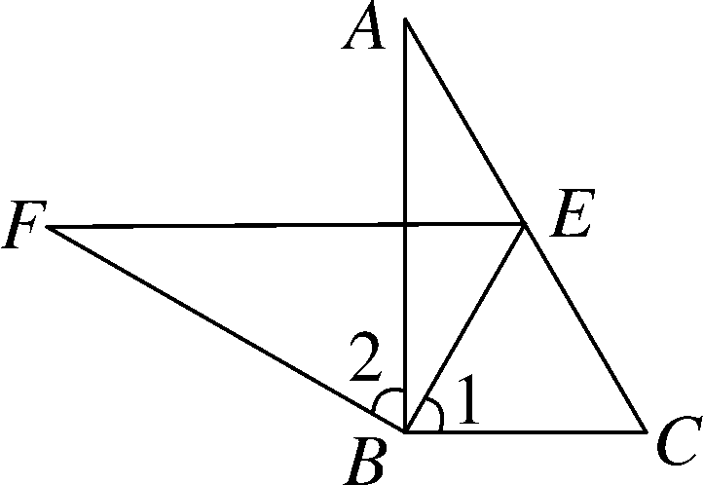
解析：利用已知条件易证∠ABC＝∠FBE，再根据全等三角形的判定方法可证明△ABC≌△FBE，由全等三角形的性质即可得到∠C＝∠BEF.再根据平行，可得出∠BEF的度数，从而可知∠C的度数．
解：∵∠1＝∠2，∴∠ABC＝∠FBE.在△ABC和△FBE中，∵∴△ABC≌△FBE(SAS)，∴∠C＝∠BEF.又∵BC∥EF，∴∠C＝∠BEF＝∠1＝45°.
方法总结：全等三角形是证明线段和角相等的重要工具．
【类型二】 全等三角形与其他图形的综合
 如图，四边形ABCD、DEFG都是正方形，连接AE、CG.求证：(1)AE＝CG；(2)AE⊥CG.
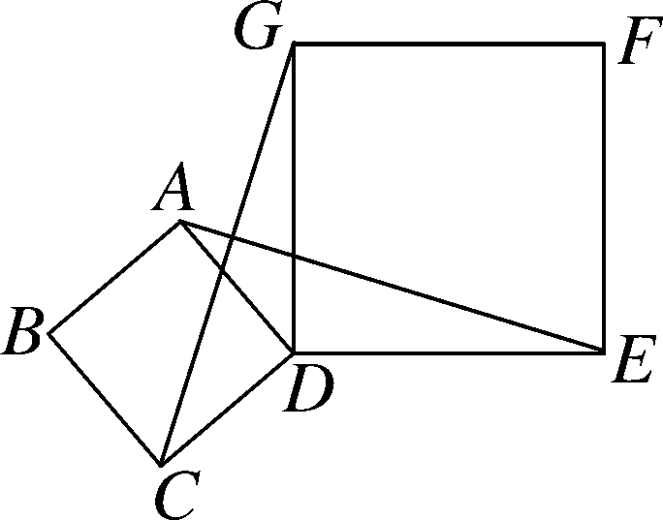
解析：(1)因为已知条件中有两个正方形，所以AD＝CD，DE＝DG，它们的夹角都是∠ADG加上直角，可得夹角相等，所以△ADE和△CDG全等；(2)再利用互余关系可以证明AE⊥CG.
证明：(1)∵四边形ABCD、DEFG都是正方形，∴AD＝CD，GD＝ED.∵∠CDG＝90°＋∠ADG，∠ADE＝90°＋∠ADG，∴∠CDG＝∠ADE.在△ADE和△CDG中，∵∴△ADE≌△CDG(SAS)，∴AE＝CG；
(2)设AE与DG相交于M，AE与CG相交于N，在△GMN和△DME中，由(1)得∠CGD＝∠AED，又∵∠GMN＝∠DME，∠DEM＋∠DME＝90°，∴∠CGD＋∠GMN＝90°，∴∠GNM＝90°，∴AE⊥CG.
三、板书设计
边角边
1．两边及其夹角分别相等的两个三角形全等．简记为“边角边”或“SAS”．
2．“边角边”判定方法可用几何语言表示为：
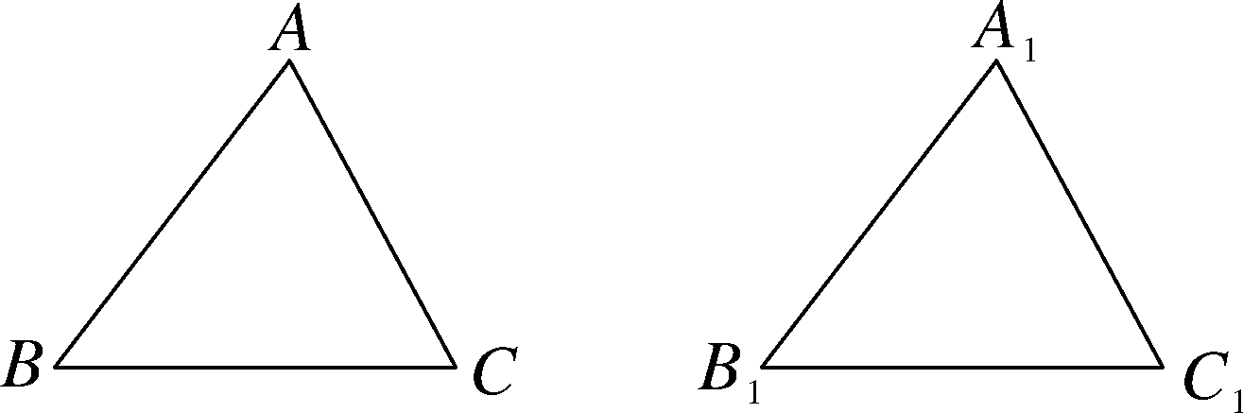
在△ABC和△A₁B₁C₁中，∵∴△ABC≌△A₁B₁C₁(SAS)．
3．“SSA”不能判定两个三角形全等．
本节课从操作探究入手，具有较强的操作性和直观性，有利于学生从直观上积累感性认识，从而有效地激发了学生的学习积极性和探究热情，提高了课堂的教学效率，促进了学生对新知识的理解和掌握．

新课标第一网系列资料 www.xkb1.com 新课标第一网不用注册，免费下载！

